**Snart dags för prisutdelning i Årets framtidsbyggare 2015**

**Den 5 november delas priset för Årets Framtidsbyggare 2015 ut. Koncernens Stiftelse för utveckling av energieffektivt byggande har sedan starten varit mycket aktiv i strävan att ta ett större samhällsansvar. 2014 instiftades ett pris**[**Årets Framtidsbyggare**](http://aretsframtidsbyggare.se/)**, som ska gå till personer som gjort särskilda insatser för att bidra till energieffektivt byggande. Prissumman är 1,2 miljoner och kapital är donerat för att kunna dela ut priset under tio år. Priset delas ut i samarbete med Lunds Universitet och Fastighetsvärlden.**

Årets Framtidsbyggare vill lyfta frågan om det energieffektiva och hållbara byggandet för att uppmuntra fler att komma med nya idéer och initiativ. Det är för stiftelsen viktigt att bygg- och fastighetsbranschen går mot ett allt större miljötänk.

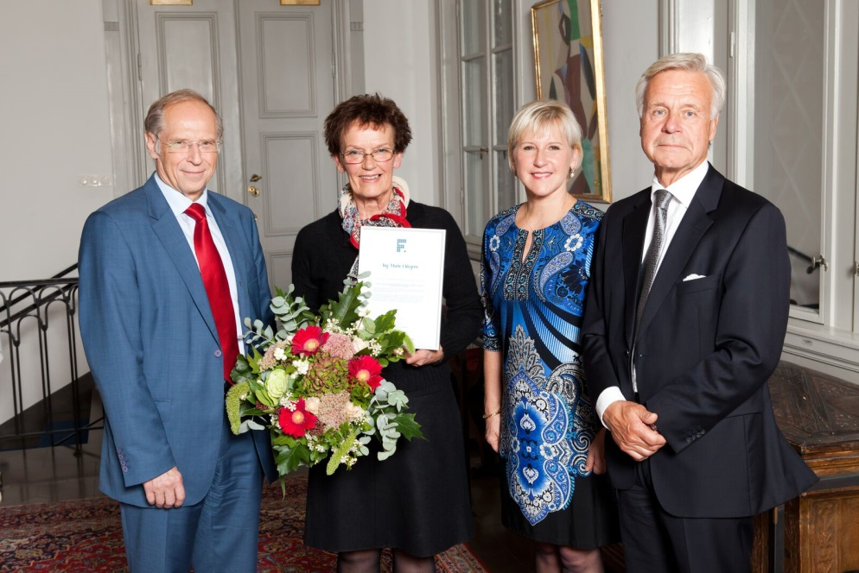Juryn för Årets Framtidsbyggare utser en vinnare i varje kategori;

**ÅRETS INNOVATÖR** – Priset delas ut till en eller flera personer som i sitt arbete eller i sin forskning kommit med betydande insikter eller lösningar kring energieffektivt byggande. Innovationen ska ha haft praktisk påverkan på hur hus planeras, konstrueras eller byggs.

**ÅRETS OPINIONSBILDARE** – Priset delas ut till en eller flera personer alternativt en organisation som arbetat för att sprida kunskap om energieffektivt byggande till beslutsfattare eller allmänhet. Priset belönar genomförda aktiviteter.

**ÅRETS TALANG** – Priset delas ut till studenter vid Lunds universitet som visat särskilt intresse och talang för energieffektivt byggande

*Prisutdelning av Margot Wallström vid Årets Framtidsbyggare 2014*

Juryn består av:

**THOMAS B JOHANSSON, ORDFÖRANDE** – professor emeritus, f.d. chef Internationella Miljöinstitutet  
**MARIA WETTERSTRAND** – samhällsdebattör och f.d. språkrör för Miljöpartiet  
**WILLY WREDENMARK**- chefredaktör Fastighetsvärlden  
**LARS VARDHEIM** – f.d. vd Svenska Hus  
**NEVENKA MESIC TIDERSTRÖM** – vd MVB Syd

”- Vi vill vara aktiva och sträva mot ett större samhällsansvar. Därför premierar vi personer som gjort särskilda insatser för energieffektivt byggande”, säger Hans Eliasson som är stiftelsens initiativtagare.

**Svenska Hus AB För ytterligare information:**

Otterhällegatan 3 Erika Hellman, stiftelseansvarig

403 13 Göteborg erika.hellman@abgullringsbo.se

010-603 93 00 08-402 07 61

**SVENSKA HUS** *driver fastighetsverksamhet i Göteborg, Stockholm och Skåne. Vi förvärvar fastigheter med utvecklingspotential, utvecklar projekt*

*och förvaltar på traditionellt sätt. Hyresintäkterna 2014 uppgick till 398 Mkr och fastighetsbeståndets marknadsvärde uppskattas till ca 4,5 Mdr. Svenska Hus ingår i Gullringsbokoncernen där också MVB, Wangeskog Hyrcenter, Torslanda Entreprenad och Forestry Skogsrörelse ingår. Huvudkontoret ligger i Göteborg.*